2.0. POLAZNE OSNOVE RAZVOJA

  - OD GLOBALNOG ... DO LOKALNOG 6

  - URBOEKONOMIJA 6

  - PRISTUP REKONSTRUKCIJI I REMODELACIJI PETROVCA
PREMA MEĐUNARODNIM ISKUSTVIMA 7

  - POLAZNE OSNOVE RAZVOJA SAOBRAĆAJA 9

  - POLAZNE OSNOVE UREĐIVANJA PROSTORA
ZA REKREACIJU I TURIZAM 10

  - POLAZNE OSNOVE RAZVOJA CENTRALNIH I
KOMERCIJALNIH AKTIVNOSTI 11

  - IZVOD IZ PROSTORNOG PLANA OPŠTINE PETROVAC 11

  - IZVOD IZ GENERALNOG URBANISTIČKOG PLANA PRIOBALNOG POJASA OPŠTINE BUDVA – SEKTOR: KAMENOVO-BULJARICE 14

  - OD GLOBALNOG ... DO LOKALNOG

Sledeći logiku nove urbane atraktivnosti, Detaljni urbanistički plan Petrovca formuliše pravila, strategije i rešenja koja predstavljaju osnovu budućem razvoju, zasnovani na:
- poziciji u kontekstu globalne/regionalne ekonomije;
- integraciji u sisteme gradova u svom okruženju,
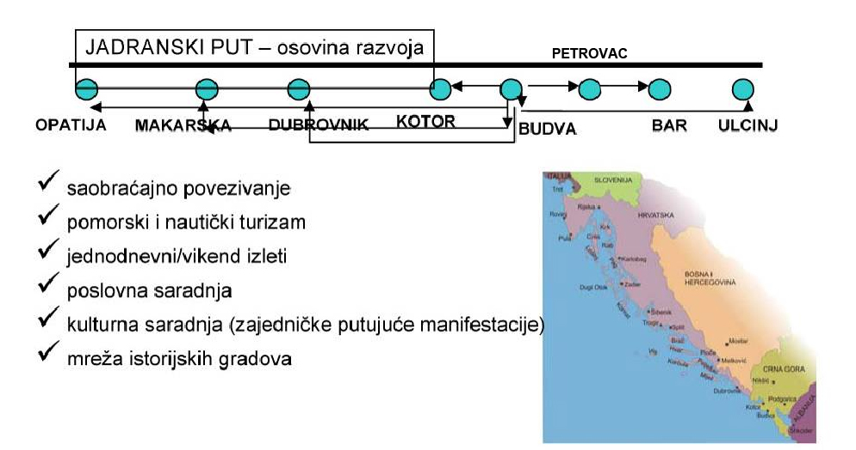
- povezivanju sa ruralnim prostorima i prirodnim okruženjem,
- formiranju gradova-regiona.

Imajući u vidu postojeće stanje posmatranog područja, može se reći da se kao potencijali Petrovca izdvajaju:
- mogućnost formiranja transgraničnih priobalnih koridora;
- urbani lik starog dela grada - postojanje nasleđenog identiteta;
- visoko zastupljena tradicionalna turistička ponuda,

Načini profilacije Petrovca kao turističkog centra na međunarodnom nivou

Razvoj i unapređenje područja Petrovca mora se zasnivati, pre svega, na težištima savremene atraktivnosti kao što su:
- kvalitet životne sredine;
- urbani kvalitet;
- kulturna aktivnost;
- urbani turizam;
- istraživanja;
- nove tehnologije.

Stoga se, kao osnovni ciljevi Detaljnog plana, izdvajaju:
- podizanje konkurentnosti;
- ravnomeran razvoj regionalnih veza;
- potenciranje prirodnih vrednosti i specifičnosti;
- razvijanje mreža tehničko-tehnološke i saobraćajne infrastrukture;
- formiranje efikasnijih mreža zasnovanih na upotrebi novih tehnologija, mehanizmima tržišta i poštovanju evropskih ekoloških preporuka/ograničenja;
- simultano stvaranje mreža između urbanog i ruralnog područja.

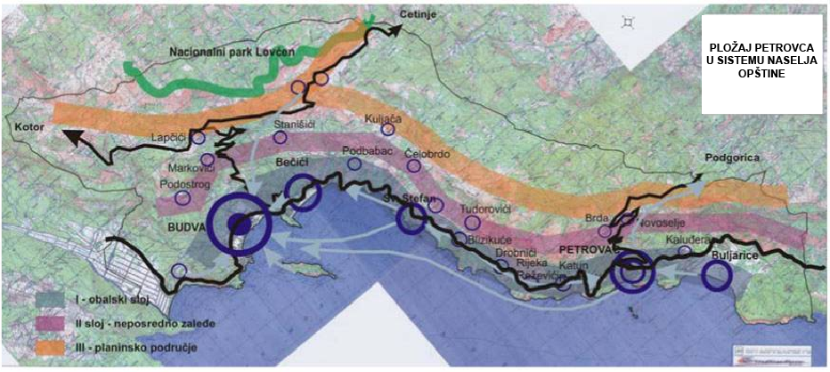
Detaljni plan mora pružiti moderan okvir za budući razvoj Petrovaca, zasnovan na pravilima nove atraktivnosti, otvorenosti, dinamičnosti i visoke konkurentnosti.

Povezivanje sa turistickim centrima u Primorju

2.2. OD GLOBALNOG ... DO LOKALNOG

Razvoj turizma ima najviši prioritet među privrednim granama Crne Gore, posebno na crnogorskom primorju. Zahvaljujući brojnim pozitivnim razvojnim trendovima, turistička delatnost se svrstava među najdinamičnije i najpropulzivnije privredne grane, sa višestrukim efektima koji turizmu daju pokretačku funkciju u širokom spektru delatnosti, tako se turizam uključuje u prioritete razvoja brojnih zemalja.

Prema podacima Svetske turističke organizacije (WTO) turizam se smatra fenomenom 21. veka sa megatrendovima razvoja i napretka:
- od 1975. do 2000. godine svetska stopa rasta turizma bila je 7%, tj. za 35% veća od stope rasta DP,
- u DP sveta turizam ostvaruje 11%, zapošljava 9% radnika, i stvara 8% svetskog izvoza,
- u 2003.g u svetu je bilo 697 miliona turista, sa prometom od 467 milijardi US dolara.
- u Evropi je 2003.g. bilo 403 miliona turista ili 58% od sveta,
- u tome prednjače Južna Evropa i Sredozemlje,
- WTO do 2020. godine predviđa u Evropi 717 miliona turista, Aziji i Pacifiku 397 milona i SAD oko 282 miliona, te je Evropa i dalje najatraktivnija turistička destinacija,
- očekuje se razvoj i porast novih oblika turizma:
* održivi turizam, segmentacija tržišta, nove tehnologije, dijagonlna integracija,
* povezivanje mora i planina,
* male grupe, specijalizovana interesovanja,
* tematski turizam sa posebnim specijalnostima - etno zabave,
* avanturistički turizam sa brojnim uzbuđenjima, opasnostima i dr.

Utvrđivanje osnovnih ciljeva razvoja turizma je centralno pitanje u okviru strategijskog planiranja turizma na makro nivou. Njihova važnost je posebno naglašena potrebom za usklađivanjem odnosa između svih delatnosti koje učestvuju u zadovoljavanju potreba turista. Heterogenost ovih delatnosti čini neophodnim postojanje institucionalizovanog okvira koji definišu država i njeni organi.
Osnovni, odnosno prioritetni ciljevi razvoja turizma, u okviru strategijskog planiranja, mogu biti veoma brojni, raznovrsni i česti konfliktni. Prema istraživanju u okviru zemalja OECD, većina država smatra osnovnim strategijskim ciljevima razvoja turizma:
- podsticanje ekonomskog razvoja,
- povećanje deviznog priliva,
- povećanje zaposlenosti.

Uz ove, osnovne ciljeve, navode se i sledeći ciljevi:

- stvaranje povoljnog imidža zemlje,
- zaštita prirode,
- zaštita kulturno-istorijskog nasleđa,
- poboljšanje kvaliteta života,
- podsticanje privrednog razvoja.

Definisani strategijski ciljevi razvoja turizma podložni su promeni. Pravac i obim ovih promena zavisiće, pre svega, od društveno-ekonomskog razvoja zemlje, odnosa koji država ima prema turizmu, promena u okruženju i stepena razvoja turističke privrede.
Posebna oblast planiranja, koja je dugo bila zanemarivana u vezi sa razvojem turizma, odnosi se na urbanističko i prostorno planiranje. Ova vrsta planiranja, koja se posebno koristi u zemljma sa tzv. indikativnim planiranjem, zasniva se, sa jedne strane, na odgovarajućem uređenju prostora uz zaštitu životne sredine, i sa druge strane, na projekcijama obima i strukture turističke tražnje. U suštini teži se integralnom posmatranju turizma, u skladu sa mogućnostima i karakteristikama prostora. Krajnji cilj bi trebalo da bude skladan i uravnotežen, odnosno održiv razvoj turizma u odnosu na sve aktere u tom procesu i celokupno okruženje.

Turizam postaje način života turističke regije.
Osnovni preduslov za planski razvoj turizma i namensko korišćenje prostora je izrada, donošenje i sprovodjenje PP opštine, GP, formiranje katastra nepokretnosti, katastar infrastrukture, razviti GIS i elrktronsku komunikaciju, definisati vlasničke odnose zemljišta i objekata, uraditi i usvojiti lokalni plan zaštite životne sredine (LEAP) i lokalni akcioni plan zaštite zdravlja (LEHAP).

Sa aspekta prostornog i urbanističkog planiranja na području opštine Petrovca prioritet je:
- procena turističkih efekata postojećih turističkih programa,
- utvrditi detaljan plan razvoja, ciljeve i smernice, ukazati na šanse i dati podsticaje, osigurati i odrediti prioritete,
- sistematizacija kulturnih, sportskih, zabavnih i rekreativnih potreba, radi definisanja zajedničkih zona aktivnosti,
- određivanje zona turističke izgradnje i turistčke rekreacije, sa smernicama za definisanje lokacija turističkog sadržaja (smeštajni kapaciteti turista, sport i rekracija, ugostiteljski objekti, javne službe),
- sprovesti međunarodne standarde za turističku privredu i infrastrukturu,
- težiti stvaranju hotelskih kapaciteta sa kategorizacijom od 3 do 5 zvezdica, kako bi se stvorila kvalitetna mešovita ponuda na višem nivou.
- definisanje lokacija za informativne punktove, naročito na putnim pravcima,
- aktivirati turističke veze Petrovca sa susednim opštinama, kao i na širem, nacionalnom i evropskom nivou, radi definisanja zajedničke turističke razvojne strategije,
- uspostaviti intersektorske odnose različitih resora na nivou lokalne, regionalne i državne uprave - kultura, turizam, obrazovanje, transport, sport, saobraćaj, ekonomija,
- multidisciplinarno sprovesti edukaciju kadrova i stanovništva u skladu sa principima održivog razvoja.

Osnovni prioriteti treba orjentisati po sledećim principima:

* Trajnost razvoja - Ekonomsku orjentaciju Budvanske rivijere uslovljava tržište. Ona nije prednost u odnosu na konkurenciju, ona se ne podrazumeva, to treba stvoriti. Konkurenciju treba bazirati na atraktivnim osobinostima ili specijalnim dodatinim prednostima za korisnike.
* Izdvajanje od konkurentskih destinacija kvalitetom, karakteristikama tipičnim za zemlju (regionalni stilovi gradnje, građevinski materijali, tipične boje, vizuelno uklapanje predela, gastronomija, muzika, tradicija, legende, ličnosti, istorijski događaji, folklor, tradicionalno zanatstvo itd.) kao jedinstven ukupan proizvod.
* Definisanje ponude: Turistički kompleks Budvanske rivijere treba da ima vlastiti koncept sa jednom osnovnom ponudom, koju treba odrediti prema ciljnim grupama, a kojoj će planeri dati individualne crte.
* Oblikovanje predela kao najednostavnijeg, finansijskih najpovoljnijeg, pri tome dugoročnog načina da turistički kompleksi postanu atraktivniji.
* Individualizacija ponude - Uniformisanost postojećih hotela se ne može ukloniti, ali se može smanjiti.
* Pomaganje privatne inicijative - Bez obzira na svu profesionalnost glavnih nosioca usluga, privatna inicijativa ima veliku prednost. U centru profesionalnosti, finansijske moći i tržišne efikasnosti, privatna inicijativa unosi privatnu notu, fleksibilnost, raznolikost kao i direktan kontakt. Ali preduslov za privatnu inicijativu je da mogu da žive od turizma. Zato su neophodni propisi, najčešće poreske olakšice za vreme otvaranja preduzeća, povoljni krediti za finansiranje investicija i dovoljno duga sezona.
* Ponudu treba bazirati- Sa aspekta cene povoljan proizvod za domaće tržište i Istočnu Evropu, koji se bazira na postojećim kapacitetima, koje treba sukcesivno poboljšavati i poskupljavati.
Turizam visoke kategorije koji je namenjen turistima Zapadne i Severne Evrope, koji će postepeno potiskivati jeftinu ponudu i na kraju jedini predstavljati turističku ponudu Crne Gore. Da bi ovaj proizvod opstao, on mora da se orjentiše na zahtevne motive putovanja turista Zapadne i Severne Evrope, mora da prati tendencije tržišta, koliko to dozvoljavaju prirodni potencijali Crne Gore.

2.3.PRISTUP REKONSTRUKCIJI I REMODELACIJI CENTRA PETROVCA

UVOD

Urbana obnova i regeneracija je preporuka principa održivog razvoja, a kroz to i smernica za pametno korišćenje zemljišta na nivou Evrope. Gusti megalopolisi i sve manje slobodnog zemljišta su posebna karakteristika Evrope, a istovremeno jaka industrijalizacija ima za posledicu veliku populaciju i zagađenje. Principijelno, radi se na uštedi svakog pedlja zemlje.

Crna Gora je proteklih deset godina pretrpela velike promene. Shodno tome bavila se temom preživljavanja u tranzicionim uslovima i nije još u prilici da u punoj meri tretira i ostvaruje koncept održivog razvoja.

Većina evropskih gradova podvrgavaju se procesu regeneracije (i urbane reciklaze) uz pomoć vešto isplanirane strategije i većeg javnog investiranja. Nova generacija gradova stasa sve brze u Evropi. To su gradovi koji su posmatrani kao jedinstvena celina od strane planera i političara, gde se zakonodavstvo formira tako da se bukvalno forsira rehabilitacija grada pomoću velikih poreskih olakšica za investitore. Takođe, ulaze se u infrastrukturu, od autoputeva, javnog transporta do javnih zgrada i prostora, stanovanja i uređenja okoline.

Naime, trgovački karakter forsiran od masovne kulture u Britaniji i SAD prilično je različit od evropskog modela. Većina evropskih gradova podvrgavaju se procesu regeneracije uz pomoć vešto isplanirane strategije i većeg javnog investiranja. Nova generacija gradova stasava sve brže u Evropi.

Većina javnog ulaganja u urbanu obnovu u Evropi dolazi iz lokalnih ili republičkih fondova. Evropska Unija potpomaže u iznosu od otprilike jedne trećine budžeta. Evropski regionalni fond za razvoj (ERDF) predstavlja glavnog investitora, a osnovan je u stvari da bi smanjio regionalne razlike unutar Unije, a Evropski socijalni fond (ESF) ima za zadatak isključivo promociju urbane obnove u kontekstu novih zaposlenja za stanovništvo. Siromašniji delovi Unije kao što su istočna Nemačka, Španija, Portugal, Irska i Grčka, a od prošle godine i novopridošle istočno evropske zemlje, imaju posebne beneficije i pomoć naprednih evropskih zemalja.

Holandski primeri se danas kopiraju u svim zemljama Evrope, iz različitih razloga. Prvo, uigran princip uvođenja lokalnog stanovništva u planiranje, čini se na prvi pogled lak uzor. Međutim, holandsko stanovništvo ima vekovne specifičnosti u smislu širine, sagledavanja opštih dobara i benefita, prihvatanje različitosti i veoma visoke građanske svesti. Takođe, socijalni karakter, humanost i prihvatanje različitih shvatanja nije lako iznedriti u drugim sredinama. Ova je sredina stotinama je godina spoj različitih religija i pogleda, uvažavanja i kooperativnosti.

Arhitektura Berlagea i Van de Veldea, dizajn Ritvelda, veličanje modernosti i savremenosti, avangarda... sve to je Holandija. Socijalne kuće koje su izraz najnovijih arhitektonskih stremljenja (Borneo dokovi, Amsterdam) pokazuju na najbolji način sve gore navedeno.

Takođe, ekonomska moć, bogatstvo koje se vekovima taloži i proizilazi iz pomorskog karaktera, trgovine i lučkog života, kao i kolonijalne prošlosti je sasvim sigurno temelj današnje slike prosperiteta Holandije.

Socijalni aspekt urbane obnove

Pre svega, unutar principa održivog razvoja smisao obnove i regeneracije je prevashodno socijalnog karaktera, a unapređenje fizičke stukture je tek sekundarna manifestacija.

Urbana regeneracija je proglašena političkim prioritetom u Evropi, što predstavlja prvi korak kojim se pokreće deo proces. Proglašenjem URD-a (Urban renewal districts) napravljen je veliki korak ka zaštiti socijalnih prava ugroženih. Ove prioritetne četvrti nisu, kao nekad, one sa najviše zaštićenog kulturnog i arhitektonskog nasleđa, već naprotiv, one sa najgorom socijalnom situacijom. Često je i do 75 % aktivnog stanovništva URD nezaposleno, a većina stanovništva su etničke manjine. Socijalni program je napravljen na način da se sprovodi pre, tokom i posle procesa urbane obnove. Tzv. Gradski Akt obnove omogućuje gradskim vlastima sopstvene izvore finansiranja (fondove) u tu svrhu i određenu nezavisnost raspolaganja sredstvima. To daje dovoljnu slobodu odlučivanja i pokretanja određenih akcija i olakšava proces. Proces regeneracije odnosi se na novo stanovanje i rekonstrukciju- reciklažu, postojećih zgrada.

Lokalni projektni biroi i grupe u kojima se sprovodi projekat aktivno uključuju mišljenje stanovništva i kreiraju nova radna mesta u lokalnom biznisu, znači imaju više zadataka. Ovi planovi podležu nadzoru lokalnih vlasti jednom godišnje.

Empirijski je dokazano da je neophodno uoči pokretanja procesa urbane regeneracije i revitalizacije proveriti uspeh više studija slučaja (case studies).

Mnogi slučajevi dobro zamišljenih studija rezultiralo je neuspehom, pa je dobro da se osvrnemo na njih. Koji su to uslovi koje treba da ispunimo a da bi se približili srećnom ishodu?

KLJUČEVI USPEHA

Jaka ruka i značajna strategija – ambiciozna gradska Vlada (Gradonačelnik) zajedno sa stučnjacima, profesionalcima iz oblasti planiranja, urbanizma i arhitekture i razvoja:

- jasna vizija budućnosti grada ili regije
- strateško pozicioniranje projekta
- veoma jaka motivacija da se prebrode problemi koji u svakom slučaju nastaju tokom kompleksnog projekta kao što je regeneracija
- dobro utvrđeno znanje o različitim alatkama ili instrumentima potrebnim za implementaciju ili sprovođenje
- sposobnost da se između ponuđenih alatki izabere pravi metod za specifičan slučaj
- diplomatsko i fleksibilno rukovođenje od strane Gradske Vlade a između interesa lokalnih, zainteresovanih grupa i investitora, developera. («prejaka ruka» opet ima za posledicu probleme i svađe).

Dobro isplaniran plan sa jasnim ciljevima uvek urodi plodom.

Postojeće karakteristike mesta, lokaliteta koji se revitalizuju, kao i njegove specifičnosti razlikuju ga od drugih primera, pa se uzori trebaju upotrebljavati vrlo pažljivo. Što obrazovanija i naprednija lokalna zajednica – veća je šansa za uspeh. Neophodno je vreme da bi se edukovalo stanovništvo i podiglo na civlizacijski nivo neophodan za uspešno sprovođenje neminovnih promena. Lakše je dakle, sa edukovanim stanovništvom, međutim, to uglavnom nije slučaj na devastiranim lokacijama.
Ključna je i dobra veza između gradske i republičke Vlade i njihovih Agencija. Nesporazumi (kao kod nas) i loše međuodnosi veoma usporavaju uspeh operacije.

POLITIKA, SMERNICE

1. Vizionarsko vodstvo nad procesom urbane regeneracije je od najveće važnosti.
Takođe potrebno je uraditi dobru osnovu na lokalnom nivou, edukovati ljudstvo. Uvežbavanje i uvođenje izabranih političara i članova Gradske skupštine u stručnu terminologiju i osnovno znanje je neophodno. Potrebno je svim izabranim političarima od kojih zavise važne odluke prikazati jasnu sliku uspeha akcije regeneracije, tražene uslove, ponuđene metode, alatke - način sprovođenja, faktore neuspeha.

Takođe, preporučuju se marketing i promocija. Priprema stanovništva za velike odluke i promene je izuzetno bitna i zahteva vreme i stručnost.

2. Državni upliv
Bez obzira na jačanje lokalne samouprave i moći velikih gradova, upliv države ostaje u domenu značajne finansijske podrške. Bez te podrške ovaj kompleksan posao je teško izvesti. Ovo se posebno odnosi na infrastrukturu i podizanje javnih zgrada od posebnog značaja, koje postaju pokretač urbane regeneracije. Od države se očekuje posebna reevaluacija programa regeneracije sa posebnim osvrtom na one smernice koje će proizvesti najviše novih radnih mesta, podići nivo ekonomskog razvoja (gentrifikacija).

3. Human investment program
Sigurno je da samo fizičko unapređenje centara gradova neće doneti željeni uspeh. Ulaganje u ljudstvo, u stanovništvo i u njihov program prestruktuiranja je od najveće važnosti za zapuštene delove. Ista situacija koja je sada kod nas, sa recesijom i gubitkom posla, ima jedan jedini izlaz a to je edukacija i preusmeravanje radno sposobnog stanovništva na nove poslove. Ova strategija mora da se stalno unapređuje, jer se situacija konstantno menja a specifičnosti pojedinih gradova zahtevaju poseban tretman. Pomoć države prema gradovima organizovana je u zavisnosti od prioriteta koje određuje posebno izabrano telo. Ona ne može biti potpuno usaglašena i jednaka, jer su gradovi specifični i svaki zasebno potražuje drugačiji vid pomoći.

4. Podrška lokalnom planiranju
Uspešna razvojna strategija regeneracije razvila se iz dobro osmišljenih planova i uspešne ekonomske strategije. Opština koja ulaže u urbanističko planiranje sigurno će imati veći uspeh u regeneraciji nego ostali gde to nije slučaj. Državna pomoć lokalnoj vlasti pri ulaganju u urbanističke planove je od velike važnosti u cilju uspešnog planiranja regeneracije. Studije slučaja pokazuju dobre i manje uspešne primere rehabilitacije gradova, iz njih treba izvući one najuspešnije i implementirati ih u proces.

ŠTA NAS OČEKUJE – PRINCIPI URBANE OBNOVE

U program regeneracije treba uključiti:

- iskustva svih ostalih (case studies) koja odgovaraju
- istraživanja i iskustva svetskih gradova u obnovi, kako zadržati vitalnost?
- pokazatelj koliko efekti urbane rekonstrukcije imaju upliv na državni deficit
- kontinuirane analize regionalnog urbanog rasta i posledice koje on ima na revitalizaciju
- analize o pripadajućim predgrađima i njihov uticaj na situaciju u jezgru
- komparacije između sledećih faktora: urbanih formi, vitaliteta gradskog jezgra, regionalnog ekonomskog vitaliteta i nacionalne kompetitivnosti
- proučavanje državnih i regionalnih instrumenata i njihov upliv
- istraživanje na temu tipova urbanih formi i uspešnosti istih u odnosu na urbanu regeneraciju
- dobru organizaciju konstantnog nadgledanja uspešnosti projekta revitalizacije
- ulogu urbanog dizajna u postupku
- istraživanje o zakonodavstvu i taksama koje bi mogle loše da utiču na projekat
- istraživanje o efektima urbane revitalizacije u odnosu na ciljne grupe.

Revitalizacija gradova je ekstremno komplikovan i izazovan problem, smatra se da u nacionalnoj istoriji nema teže problematike od opstanka gradova i čuvanja istih za budućnost.
.
Smernice urbane regeneracije su sledeće:

- forsirati renoviranje zgrada gde god je to moguće, koristiti postojeći građevinski fond, gde nije, pokrenuti rušenje i graditi novo;
- rente renoviranog moraju da se kreću unutar mogućnosti postojećeg stanovništva da bi se onemogućila getoizacija;
- šoping, mali biznis i prateće sadrzaje projektovati u što većoj meri, gde god je to moguće u cilju oživljavanja četvrti, a time se otvaraju i nova radna mesta;
- forsirati uključivanje stanovništva čak i u proces projektovanja, Vlada bi trebalo da plaća tzv. Koordinatora koji podstiče lokalno susedstvo da se uključi u proces regeneracije, iz tog razloga preporuka je da se u gradnju krene unutar jedne godine, da ne bi lokalni entuzijazam splasao.
- razvijati priobalje – uvođenjem novih atrakcija, tropskih bazena, reciklirati i privesti novoj funkciji stare brodove, predvideti nove barove i šetališta, restorane u morskom stilu
- slobodno vreme i kultura – predvideti novi Umetnički centar kao katalizator i pokretač kulturnog razvoja
- predvideti nove konferencijske prostore – reciklažom postojećih napuštenih objekata ili izgradnjom istih u okviru hotelskih kapaciteta;
- stanovanje u priobalju – ekskluzivno stanovanje za rentiranje

Tri su osnovne metode renovacije (rekonstrukcije):

- refurbishment (osnovna prepravka, unapređenje) – koristi se na objektima koji neće biti totalno rekonstruisani u toku narednih 3 – 7 godina, prevashodno se odnosi na mokri čvor, krečenje fasada;

- supplementary renovation (delimična rekonstrukcija) – odnosi se na novu opremu kuhinje, grejanje, oblaganje zidova u cilju bolje termalne zaštite, novu opremu kupatila;

- major renovation (totalna rekonstrukcija). Kada se utvrdi da će ovakva rekonstrukcija koštati do 80 % od nove gradnje, preporuka je da se pokrene. Od tri stana rade se 2 veća i komfornija, ulaže se u kompletno nove instalacije, grejanje i hlađenje, zidovi se termalno oblažu i projektuju protiv buke, potkrovlja se preuređuju u stambeni prostor, spavaonice i sl. S obzirom da se dolazi do manjeg broja stambenih jedinica nije uvek moguće izbeći getoizaciju odnosno transfer starih stanovnika na nove lokacije, pa se preporučuje projektovanje novih zgrada u blizoj okolini.
Ukoliko je cena rekonstrukcije prevelika (kao novogradnja), predlaže se rušenje ili ukoliko objekat nije fizički ugrožen, domolicija u periodu od 10 godina. Tada se objekat samo osnovno popravlja. Stanovništvo se, dok traje rekonstrukcija, privremeno smešta u susedne objekte ili u pokretne, privremene objekte.

Regeneracija podrazumeva, uz unapređenje stanovanja, istovremeno unapređenje i kompatibilnih sadržaja kao što su škole, vrtići, prostori za igru dece, parkovi. Ovde se misli i na kreaciju novih radnih mesta u vidu lokalnog biznisa, zanatskih radnji dok se industrija preusmerava na nove lokacije.

Usporavanje saobraćaja u rezidencijalnim zonama vrši se uvođenjem jednosmernih ulica, kružnih tokova, integrisanih ulica itd. Preporučuje se javni transport i biciklistički prevoz.

  - POLAZNE OSNOVE RAZVOJA SAOBRAĆAJA

Glavnu gradsku transverzalu čini postojeći magistralni put (Jadranska magistrala) a ostali deo matrice čine pristupne saobraćajnice bez jasne kategorizacije, dok je osnovna karakteristika urbane matrice nedovršenost I funkcionalnost, s`toga proistču sledeći problemi koje je neophodno razrešiti sa ciljem utvrđivanja smernica razvoja saobraćaja.
Problemi saobraćajnog funkcionisanja otvorenih javnih prostora na teritoriji Petrovca se mogu svrstati u sledeće grupe:

- funkcionalni problemi
  - neadekvatno i neracionalno korišćenje otvorenih prostora
  - nedefinisanost i nedovršenost urbane matrice
  - neprotočnost glavnih poteza, zakrčenost matrice, nemogućnost pristupa do parcele
  - zakrčenost magistralnog puta u letnjem periodu
  - slaba protočnost pristupnih ulica
  - velike razlike u korišćenju otvorenog prostora u sezoni i van nje
  - nedovoljno parking mesta
  - nedovoljno razvijena mreža pešačkog kretanja
  - izostanak mreže biciklističkih satza
- ekološki problemi
  - zagađenje vazduha
  - zagađenje bukom
  - zagađenje voda
  - podsticanje globalnog zagrevanja
- bezbednosni problemi
  - smanjenje bezbednosti – neregulisano kretanje različitih učesnika u saobraćaju

- estetski problemi
  - narušavanje estetskih kvaliteta ulica
  - vizuelni-estetski nedostaci – profili, regulacije, materijalizacija, opremljenost, održavanje, signalizacija

Osnovna ograničenja u dosadašnjem razvoju:
- Nedovoljno komforna mreža ulica
- Tranzitni saobraćaj znatno opterećuje gradsku mrežu.
- Problem parkiranja je izražen, posebno u centralnoj gradskoj zoni i nedovoljno definisan na celom području grada.
- Pešački i biciklistički saobraćaj je bez navika kod stanovništva, a naročito izvan centralne gradske zone.

Prednosti postojeće urbane matrice:
- razgranata mreža otvorenih prostora
- nepravilna organska matrica, doprinosi bogatsvu kompozicije i atraktivnosti
- neiskorišćenost otvorenih prostora za socijalna okupljanja, atrakcije i manifestacije

Ponuđena rešenja treba da ispunjavaju sledeće kriterijume:
- čitljivost
- atraktivnost
- dostupnost
- protočnost
- bezbednost

  - POLAZNE OSNOVE UREĐIVANJA PROSTORA ZA REKREACIJU I TURIZAM

Pristup razvoju rekreacije i turizma u Petrovcu

Pоlaznо оprеdеljеnjе razvојa prostora za rekreaciju i turizam zasniva sе na kоncеptu оdrživоg еkоlоškоg, društvеnоg i еkоnоmskоg razvојa оpštinе Petrovac štо pоdrazumеva:
  - intеgralnо planiranjе turizma, rеkrеaciје i spоrta
  - еkоnоmičnо upravljanje prоstоrnim i ljudskim rеsursima
  - pоdizanje kvalitеta življеnja stanоvnika aktiviranja i kоrišćеnje prirоdnih i stvоrеnih pоtеnciјala
usklađеnо sa zaštitоm, afirmaciјоm i unaprеđеnjеm prirоdnih i stvоrеnih vrеdnоsti u prоstоru.

Planski i zakonski okvir uređivanja otvorenih i rekreativnih prostora

- Nacionalna strategija održivog razvoja Crne Gore
- Master plan razvoja turizma do 2020.godine
- Prostorni plan područja posebne namjene za morsko dobro
- Nacionalni program zaštite životne sredine
- Zakon o morskom dobru

Prema Master planu razvoja turizma:
- Računa se na produženu letnju sezonu od 7 meseci april-oktobar, na zimsku sezonu se ne može značajno računati zbog padavina
- Definiše zonu Budve (potez od Tivta do Sutomora) koristeći njene komparativne prednosti na sledeći način: šljunkovite plaže, mlada publika, živahan raspust
- ambijent: animiran, sa prihvatljivom cijenom, popularan
- veliki i mali hoteli, privatne sobe i kamping, fast-food restorani, pivske bašte, eiscafei, diskoteke, sportovi u trendu, ronjenje, skijanje na vodi, sportska nadmetanja i priredbe, open air koncerti i ulične proslave, tematski park, javne ali čiste plaže

Problemi razvoja Petrovca:

- “sezonski karakter“ naselja - nepostojanje celogodišnje ponude turističkih sadržaja

- slaba saobraćajna i infrastrukturna opremljenost naselja

- narušena ekološka situacija u gradu
  - počinje da ograničava razvoj turizma
  - ugrožava kvalitet života lokalnog stanovništva

Opšti problemi koji degradiraju turistički imidž grada:

- problemi u oblasti infrastrukture: vodosnabdevanje, kanalizaciona mreža, odlaganje organskog i neorganskog otpada.
- problemi u funkcionisanju saobraćajne mreže: nedostatak parking prostora, poddimenzonisanost uličnih profila, totalni izostanak ulične matrice u nekim delovima naselja
- nedostatak tercijarnih sadržaja
- prevelika stihijska i nedovoljno regulisana izgrađenost prostora (severozapadni i jugoistočni delovi naselja) sa jedne
- veliki broj neuređenih i zapuštenih prostora na atraktivnim pozicijama

Posebni problemi koji umanjuju turističku atraktivnost grada:

- diskontinuitet u uređivanju i opremanju prostora uz Petrovca rivu
- lociranje pratećih sadržaja na samoj plaži a ne u kontakt zoni ili pri osnovnim smeštajnim kapacitetima
- nedostatak kvalitetnih javnih zelenih i rekreativnih površina
- diferentovan vizuelni kvalitet grada , odsustvo čitljivosti prostora, prepoznatljivih i atraktivnih ambijentalnih celina i jasnog identiteta naselja
- nedostatak turističko-rekreativnih sadržaja koji bi bili aktivni-atraktivni van letnje sezone
- struktura smeštajnih kapaciteta (značajno povećanje vikend stanova-stanova za tržište)
- konflikt pešačkog i kolskog saobraćaja
- neadekvatni i neatraktivni pristupi obali - poprečne veze
- privremeni objekti -zadovoljavaju potrebe ali degradiraju vizuelne kvalitete

Aktivnosti na unapređenju razvoja turizma i rekreacije

- Urediti i opremiti Petrovca rivu duž celog poteza
- Planirati nove turističko rekreativne sadržaje
- Lociranje pratećih sadržaja u kontakt zoni ili pri osnovnim smeštajnim kapacitetima
- Uvećati količinu kvalitetnih zelenih i rekreativnih površina
- Unaprediti vizuelni kvalitet grada – doprineti čitljivosti i atraktivnosti prostora formiranjem prepoznatljivih i atraktivnih ambijentalnih celina i jasnog identiteta grada
- Planirati nove turističko-rekreativne sadržaja koji bi bili aktivni-atraktivni van letnje sezone
- Uvećati kvalitet puta do obale. Urediti strateški važne poprečne veze kao kvalitetne otvorene javne prostore
- Obezbediti kontinuitet i raznovrsnost rekreativnog korišćenja duž obale
- Urediti i ozeleniti velike javne površine kao gradske parkove i odmorišta ili turističke atrakcije

Ciljevi razvoja rekreacije

- Оbеzbеđеnjе аdеkvаtnе kvаlitаtivnе i kvаntitаtivnе zаstupljеnоsti rеkrеаtivnih sаdržаја i prоstоrа
- Оbеzbеđеnjе bоgаtе pоnudе rаzličitih rеkrеаtivnih sаdržаја i prоstоrа
- Оbеzbеđеnjе аdеkvаtnе dоstupnоsti rеkrеаtivnih sаdržаја i prоstоrа svim stаnоvnicimа
- Оbеzbеđеnjе kontinuiteta u funkcionalno prostornom povezivanju rekreativnih prostora
- Zаštitа i аfirmаciје prоstоrа pоsеbnih еkоlоških, kulturnо-istоriјskih i еstеtskih vrеdnоsti

Lociranje rekreativnih prostora

Lociranje rekreativnih prostora u gradu usloviti kvalitetom:
- odvijanja sadržaja urbane rekreacije
- iskorišćenosti turističkog i rekreativnog potencijala gradskih prostora
- ostvarivanja funkcionalno-prostornih međuodnosa gradskih sadržaja i
- unapređivanja kvaliteta životne sredine

Korišćenje svojstva urbanih predela grada kao polazne osnove u stvaranju, razvoju i vrednovanju funkcionalno–prostornih mreža rekreativnih prostora.

  - POLAZNE OSNOVE RAZVOJA CENTRALNIH I KOMERCIJALNIH AKTIVNOSTI

Principi grupisanja centralnih aktivnosti: preovlađujće, dopunsko, prateće

Osnovne smernice savremenih tretmana neke urbane sredina jesu da se na svakom prostornom nivou može organizovati polifunkcionalno korišćenje prostora, kojim se obezbeđuje fleksibilnost i transformabilnost strukture. U tom smislu ne planira se prostor jedne namene, već prostori prevlađujuće namene što podrazumeva 70 do 100% zastupljenosti određene namene. Odnosno, neka aktivnost može biti dopunska nekoj drugoj, u odnosu 60%:40%, ali sa pratećom aktivnosti koja se može pojaviti u manjem procentu kao treća na račun dopunske.
U slučaju centralnih funkcija, ovo slojevito kombinovanje aktivnosti, još se usložnjava obzirom da se u strukturi centralnih aktivnosti nalazi veliki broj veoma različitih namena prostora. Kako tržišne zakonitosti ne dozvoljavaju preciziranje lociranja i programskog definisanja centralnih aktivnosti u okviru planiranih centara, to se zapravo način preklapanja aktivnosti u nekom prostoru reguliše urbanističkim postavkama i smernicama uređenja i građenja odnosnog područja.

Centralne funkcije javljaju se kao preovlađujuće u okviru planiranih centara višeg reda: glavni gradski centar – uža i šira zona. U ovim zonama, očekuje se stepen zastupljenosti centralnih aktivnosti od 50% do 100%, kao dopunska aktivnost mogu se javiti poslovni apartmani i saobraćaj, a kao prateće aktivnosti mogu se javiti: sportsko-rekreativne aktivnosti na otvorenom, komunalne namene.

Centralne funkcije javljaju se kao dopunske u okviru planiranih centara višeg i srednjeg nivoa: gradski specijalizovani i naseljski opšti centri koji su po pravilu planirani da se razvijaju uz gradske i naseljske saobraćajnice višeg reda. U tom smislu, centralne aktivnosti predstavljaju dopunsku namenu turističko-sportsko-rekreativnim, poslovnim funkcijama i stanovanju. Prosečan odnos između pomenutih funkcija i dopunskih centralnih aktivnosti je veoma teško utvrditi, ali u odnosu na realnu procenu tempa razvoja u odnosu na postojeće stanje razvijenosti, može se reći da može da dostigne i 50:50%.

Centralne funkcije javljaju se kao prateće u okviru planiranih centara nižeg reda i zonama disperzije: lokalni centri i zone u kojima se centralne aktivnosti disperzno javljaju, predstavljaju zapravo prateći sadržaj neke dominantne namene. Najčešće su to turističko sportsko rekreativne aktivnosti. U ovim slučajevima centralne funkcije kao prateće mogu biti zastupljene sa 10-20%.

2.7. IZVOD IZ PROSTORNOG PLANA OPŠTINE BUDVA
RAZVOJ PETROVCA I MREŽA NASELJA

Petrovac, u sistemu naselja opštine Budva, ima značaj subopštinskog centra (značajniji lokalni centar). Značajniji lokalni centar mora da omogući pružanje osnovnih obrazovnih, zdravstvenih i socijalnih usluga, kao i odgovarajuće sportske i kulturne aktivnosti. Takođe, u njemu treba podsticati razvoj tercijarnih i kvartarnih aktivnosti i zapošljavanje u različitim delatnostima, sa ciljem da se formira vlastita osnova privrednog rasta i razvoja“. Petrovac, kao značajniji lokalni centar opštine, s jedne strane, predstavlja svojevrsnu podršku opštinskom centru (kao centru višeg reda), dok, s druge, predstavlja i određeno rasterećenje u osnovnim funkcijama centra opštine.

Osnovni elementi prostorno-funkcionalne organizacije
Naseljska grupa | Pripadajuće naselje | Centar naseljske grupe
Petrovac | Petrovac (Prijevorac)  Kaluđerac  Buljarica (Kanjoši, Đurovići, Androvići) | Petrovac

Petrovac se nalazi na razvojnom koridoru (osovini) Ulcinj – Bar – Budva – Boka Kotorska (Herceg Novi), u okviru razvojne zone Budvansko-petrovačko primorje, koja podrazumeva područje međusobno povezanih gradova i naselja, u kojima su aktivnosti razmeštene tako da se dopunjuju, čime uključena naselja jačaju svoju ulogu u ukupnom urbanom sistemu.

Na Jadransku magistralu, kao kičmu saobraćajnog sistema, nadovezuju se i bočni pravac Petrovac-Podgorica, sa naseljima u neposrednoj zoni puta (šira zona Petrovca).

U razvoju naselja, prioritet ima njegov unutrašnji razvoj, koji treba da dobije prednost u odnosu na njegovo širenje na nova područja.

PLANIRANA NAMENA PROSTORA

Na prostoru centra Petrovca, Prostornim planom opštine Budva predviđene namene su:
- stanovanje i komplementarne aktivnosti
- javne i komunalne površine
- turizam, sport i rekreacija

Turizam

U turizmu, prioritetno je produžiti trajanje sezone, izgraditi nove i kvalitetne smeštajne kapacitete i time znatno proširiti asortiman ponude i doprineti rastu komplementarnih delatnosti. U kontekstu razvoja komplementarnih sadržaja turizmu, ostvarivati veći kvalitet usluga sa znatno bogatijom ponudom raznih kulturnih, rekreativnih, izletničkih i drugih sadržaja.

- Petrovac (sa perspektivom širenja u zoni Solila) je designiran kao jedan od centara zdravstvenog turizma, a mogućno i tzv. ’’wellness’’ turizma;
- Petrovac će sa svojom fizičkom i istorijskom sredinom biti konzistentna urbana jedinica sa povezanošću između hotela i komplementarnog smeštaja (privatne sobe).

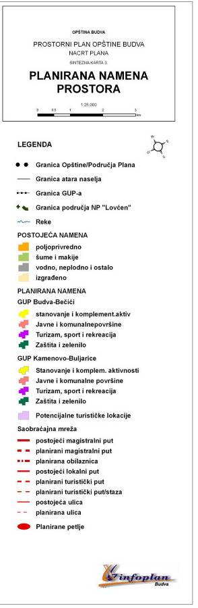
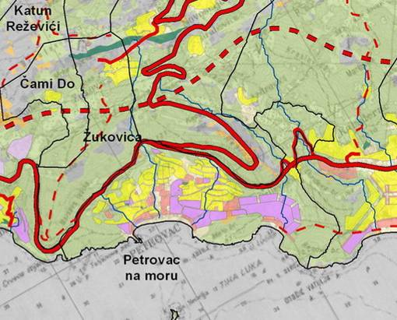

Strateška opredeljenja razvoja turizma na području Petrovca zasnivaju se na:
- Razvoju visoko kvalitetnog turizam sa raznovrsnom celogodišnjom turističko-rekreativnom ponudom;
- Podizanju standarda i kvaliteta osnovnih smeštajnih kapaciteta;
- Kvalitativnoj rekonstrukciji komplementarnih kapaciteta (odmarališta domaćinstva i vikedica) čime će se izvršiti restruktuiranje smeštajnih kapaciteta i povećati kategorija osnovnog smeštaja, sa sledećim smernicama za: 1) domaćinstava - ka realizaciji manjih hotela, porodičnih pansiona i luksuznih vila koje treba uklopiti u pejzaž i zelenilo kao i podizanje kvaliteta u već izgrađenim strukturama; 2) odmarališta - ka komercijalnom hotelijerstvu; 3) vikendice - ka ograničavanju izgradnje u zoni primorja;
- Turističke strukture u neposrednom priobalnom pojasu terba locirati na većoj udaljenosti od mora i obezbediti im dobru komunikaciju sa postojeđim urbanim centrima;
- Razvoj celogodišnje turističko-rekreativne ponude (plaže, nautika, sadržji sportsko-rekreativnih klubova, akvaparkovi, izletnički itinereri, turističko-rekreativni koridori-šetne staze, biciklističke staze i dr.).

Opšti ciljevi razvoja turizma:
- Predviđa se rekonstrukcija i restruktuiranje turističkog fonda ka osnovnim kapacitetima (visoke kategorije) i izgradnja uglavnom u kategoriji osnovnih ležajeva (visokih kategorija), što bi predstavljalo povećanje ležajeva.
- Kompletiranje i zaokruživanje postojeće turističke ponude uz inteziviranje razvoja turističkih aktivnosti sa najpovoljnijim uslovima za maksimalno produženje turističke sezone i povećanje stepena iskorišćenosti kapaciteta turističke ponude, većim uključivanjem prirodnih i kulturno-istorijskih vrednosti;
- Predviđa se izgradnja novih kapaciteta u okviru postojećih turističkih zona koju treba usmjeriti u većem delu na izgradnju kvalitetnih dopuna postojeće turističke ponude;

Posebni ciljevi i zadaci razvoja turizma:
  - Postizanje višeg kvaliteta postojećih i novih komercijalnih aktivnosti i sadržaja turističke ponude;
  - Obezbeđivanje visokog standarda usluge servisa i javnih službi (posebno trgovine, zanatskih servisa, zdravstva, kulture, administracije i dr.) u skladu sa potrebama lokalnog stanovništva i turista.

Stanovanje

Osnovni ciljevi:
- Utvrditi zone i poteze određene tipologije i strukture izgradnje;
- Preispitati planske postavke i dovršiti započete zone izgradnje;
- Odrediti veličine parcela u zavisnosti od zone i tipologije izgradnje;
- Onemogućiti izgradnju kolektivnih stambenih objekata u zoni individualnog stanovanja;

Površine za stanovanje su prvenstveno namenjene za stanovanje. Dele se na površine manje, srednje i veće gustine stanovanja:
- niska gustina je do 80 stanovnika/ha bruto gustine stanovanja,
- srednja gustina je do 150 stanovnika/ha bruto gustine stanovanja,
- visoka gustina je do 250 stanovnika/ha bruto gustine stanovanja.
U površinama namenjenim za stanovanje mogu se dopustiti i: prodavnice i zanatske radnje, koje ni na koji način ne ometaju osnovnu namenu i koje služe svakodnevnim potrebama stanovnika područja, poslovne delatnosti koje se mogu obavljati u stanovima, kao i ugostiteljski objekti i manji objekti za smeštaj; objekti za upravu, verski objekti, objekti za kulturu, zdravstvo i sport i ostali objekti društvenih delatnosti koji služe potrebama stanovnika područja.

Površine za mešovite namene
Površine mešovite namene predviđene su za stanovanje i druge namene koje ne predstavljaju značajnu smetnju stanovanju od kojih nijedna nije preovladavajuća.
Dopušteni su:stambeni objekti; prodavnice, ugostiteljski objekti i zanatske radnje, koje ne ometaju stanovanja, a koje služe za opsluživanje područja; objekti za upravu, verski objekti, objekti za kulturu, zdravstvo, sport i ostali objekti za društvene delatnosti; poslovni i kancelarijski objekti; objekti za smeštaj.

Sport i rekreacija

- Uključivanju rekreacije i sporta lokalne sredine u turističku ponudu radi racionalizacije ponude i integracije lokalnog stanovništva sa turistima;
- Kompletiranje rekreativnih i sportskih sadržaja za istovremeno zadovoljenje potreba stanovnika i turističkih posetilaca u pogledu opšte i sportske rekreacije; formiranje specijalizovanih sportskih sadržaja, sa posebnim naglaskom na sadržajima i objektima za celogodišnje korišćenje;
- Formiranje većih rekreativnih i sportsko-rekreativnih sadržaja u urbanim i turističkim centrima.

Razvoj društvene infrastrukture–društvenih centara

Opšti ciljevi:
- Jačati društveno integrativne funkcije naselja (uprava, obrazovanje, zdravstvo, socijalna zaštita, kultura, sport i drugo) radi zadovoljavanja osnovnih potreba gradskog i stanovništva šireg gravitacionog područja.
- Razvoj naučnoistraživačkog rada;
- Unapređenje obrazovnog sistema;
- Poboljšanje preventivne zdravstvene zaštite stanovništva;
- Unapređenje socijalne zaštite;
- Podsticanje razvoja kulturnih aktivnosti; i
- Podsticanje razvoja fizičke kulture.
U oblasti društvenih delatnosti, pored osnovne mreže, predviđena je izgradnja većeg broja novih objekata u turističkim centrima, sa ciljem da se proširi/diverzifikuje i poboljša turistička ponuda.

U okviru površina za školstvo, zdravstvo i kulturu dopuštena je izgradnja: dečjih vrtića, osnovnih i srednjih škola; bolnica, sanatorijuma, poliklinika i drugih zdravstvenih objekata; kulturne institucije, bioskopi; objekti i institucije za opsluživanje područja i za sportske i rekreativne svrhe koje odgovaraju karakteristikama područja.

SAOBRAĆAJNA I TEHNIČKA INFRASTRUKTURA

Saobraćaj

Strateška opredeljenja
Za prostor centra Petrovca predlažu se sledeća strateška opredeljenja:
- Internu saobraćajnu mrežu u naselju planirati racionalno, ali se ne sme zaboraviti potreba zadovoljenja velikog saobraćajnog opterećenja u toku turističke sezone. U tom slučaju potrebnu pažnju obratiti na:
- alternativne tokove saobraćaja u naseljima;
- povećan autobuski saobraćaj u toku turističke sezone;
- mrežu javnih parkirališta i garaža;
- Obavezivati, ali i stimulisati planskim merama pojedinačne korisnike prostora i objekata na izgradnju površina za stacioniranje vozila;
- Obezbediti površine (staze) za pešačka kretanja upravno na obalu, kao i paralelno obali, kao i na ostalim prostorima unutar naselja, ukoliko za to postoje potrebe;
- Obezbediti uslove za pristajanje manjih plovila, uz još nekoliko privezišta koja su privremenog karaktera.Izgradnja pristana traba da bude u svemu prema uslovima koji odgovaraju potrebnom kapacitetu i potrebama bezbednosti.
- Urediti stajališta za vozila javnog prevoza - autobuse i dr., jer je potreba za organizovanim javnim prevozom vrlo velika u toku turističke sezone.
- U Petrovcu već postoji potreba za povećanjem kvaliteta usluga i kapaciteta postojeće autobuske stanice.
- Lokacije servisa za popravku automobila nisu poželjne u centralnim delovima turističkih naselja, dok su servisi za održavanje vozila mogući sadržaj uz postojeće i planirane pumpe.

Vodoprivredna infrastruktura

U pogledu snabdevanja vodom stanovništva, i dalje se računa na realizaciju tzv. regionalnog primorskog vodovoda, uz naporedo smanjivanje gubitaka, racionalizaciju potrošnje i korišćenje lokalnih izvorišta podzemnih i površinskih voda.

Dodatno ispitati količine vode u podzemnim jezerima u Vilinoj špilji iznad Petrovca, koja bi možda mogla biti pravo rješenje za vodosnabdijevanje Petrovca, a naročito budućeg turističkog kompleksa u Buljarici.

U kasnijim fazama, kada bude realizovan Regionalni vodovod Crnogorskog primorja, zadržavaju se sva postojeća izvorišta i režimi rada vodovoda, dok se iz Regionalnog sistema preuzimaju samo nedostajuće količine vode, koje se u sistem uvode preko distributivnih rezervoara.

Jedna od mera koja poboljšava performanse sistema izgradnja novih rezervoara, R "Petrovac-novi" (1600 m³); R "Buljarice" (3000 - 4000 m³), vrlo bitan rezervoar, sa ulogom "balansnog rezervoara" na kraju sistema.

Dalji porast potreba za vodom može da bude zadovoljen samo izgradnjom Regionalnog vodovoda koji će trajno riješiti problem vodosnabdijevanja svih opština na Crnogorskom primorju. Plasman vode iz Regionalnog vodovoda, za naselje Petrovac predviđen je iz distributivnih rezervoara. Novi predviđeni rezervoari je: R "Petrovac": 2500 m³.

Kanalizaciona infrastruktura

- Kanalisanje naselja se realizuje u vidu separacionih kanalizacionih sistema, posebno za otpadne, a posebno za atmosferske vode.
- Kanalizacije za otpadne vode se rešavaju kao grupni sistemi, za pojedine grupe obližnjih naselja, sa postepenim povezivanjem u sve veće celine.
- Obavezno je priključenje svih komunalnih preduzaća na kanalizacione sisteme za upotrebljenu vodu naselja.
- U sadašnjoj, prvoj fazi, otpadne vode se mogu upuštati u more nakon mehaničkog prečišćavanja, podvodnim kolektorima koji su planirani u skladu sa kretanjem morskih struja. U kasnijim fazama, veće grupne kanalizacione sisteme treba zaokružiti realizacijom postrojenja za prečišćavanje otpadnih voda, sa primarnim i sekundarnim prečišćavanjem.

Na području Petrovca razvijen je grupni kanalizacioni sistem za otpadne vode, koji se u konačnoj fazi razvoja finalizuje sa odgovarajućim postrojenjima za prečišćavanje otpadnih voda.
- Sistem "Petrovac", kome gravitiraju kanalizacioni sistemi naselja Katun Reževića, Perezića Do i šire zone Petrovca. Podvodni ispust je već realizovan u zoni Petrovca, sa odgovarajućom CS. To mesto je pogodno da se na njemu u drugoj fazi razvoja realizuje PPOV. Podsistem tog sistema je "Perezića Do", koji sada opslužuje istoimeno naselje, ali koga treba povezati sa sistemom "Petrovac", u II fazi, kada dođe do realizacije PPOV.

Realizacija ovih kanalizacionih kolektora najčešće se vodi duž postojećih saobraćajnica, a hidraulička funkcionalnost i ekonomičnost sistema se ostvaruje odgovarajućim crpnim stanicama.

Elektroenergetika

S obzirom na već izgrađene kapacitete najpovoljnije je i dalje razvijati sistem napajanja sa međutransformacijom 110/35/10/0,4kV.
Mreža 110 kV na području opštine Budva rešena je u okviru mreže 110 kV Crne Gore i do daljnjeg se neće menjati.

Treba izgraditi TS 35/10kV ”Petrovac” snage 2x8 MVA;i

Mreža 35kV mora biti tako formirana da se u svakoj etapi razvoja ima mogućnost dvostranog napajanja svake TS 35/10kV. Takođe padovi napona na celom razmatranom području, uz uvažavanje mogućnosti regulacije u TS 110/35kV i 10/0,4kV, treba da budu u dozvoljenim granicama.

Mreža 10 kV
U narednom periodu na posmatranom području treba planirati trafostanice 10/0.4 kV kapaciteta 2x630kVA.Mrežu 10kV treba planirati kablovima XHE 49A 1x240 mm2. Mreža 10kV rešavati prema koncepciji takozvanih "otvorenih prstenova" koja daje jednostavnu i preglednu mrežu sa visokim stepenom sigurnosti.

Mreža 0,4kV
Niskonaponsku kablovsku mrežu planirati kablovima tipa PP41 4x150 mm2 Cu a razvodne ormane poliesterske. U gradskom području mrežu 0,4 kV rešavati kao kablovsku radijalnu mrežu.

Zavisno od dinamike gradnje novih objekata na posmatranom području kao i rekonstrukcije postojećih objekata kod kojih najčešće dolazi do novih zahteva u povećanju angažovane snage u narednom periodu treba računati na izgradnju novih TS 10/0.4 kV tipske snage 630kVA.

Telekomunikaciona infrastruktura

Osnovna karakteristika razvoja telekomunikacija u ovom planskom periodu će biti dalja digitalizacija i integrisanje mreže. Da bi se takva mreža mogla ponuditi u narednom periodu, neophodno je preduzeti sledeće mere pri planiranju i izgradnji telekomunikacione infrastrukture:
- Digitalne komutacione elemente približiti što više korisnicima;
- U pristupnim mrežama sve više primenjivati optičke kablove;
- Skratiti pristupne bakarne mreže na najviše 1,5 km, kako bi mogle da prihvate širokopojasne usluge;
- Svakom komutacionom elementu obezbediti radni i rezervni put sa automatskim prebacivanjem, obzirom da će se sve više prenositi podaci preko istih.
Takođe je potrebno:

- Planirati i graditi kablovsku kanalizaciju i telekomunikacione objekte kapaciteta koji može zadovoljiti zahteve više telekomunikacionih operatora;
- Planirati i graditi kablovsku kanalizaciju i telekomunikacione objekte koji će omogućiti uvođenje novih tehnologija;
- Planirati i graditi kablovsku kanalizaciju do krajnjih korisnika koja će omogućiti izgradnju pristupnih telekomunikacionih mreža u potpunosti izgrađenih od optičkih kablova (FTTx), a koje će moći pružiti servise visokog kvaliteta i podržati napredne IP aplikacije;
- Da bi se izbeglo dodatno i nepotrebno narušavanje prirodnog okruženja, telekomunikacioni operatori se usmeravaju na zajedničko korišćenje (deljenje) postojeće infrastrukture (antenski stubovi, telekomunikacioni objekti, kablovska kanalizacija, i sl.);

U oblasti fiksne telefonije
Na prostoru Petrovca, predviđena je izgradnja savremenog TV kablovskog distribucionog sistema.

REŽIMI ZAŠTITE

Posebna aktivnost koju treba ostvariti u narednom periodu je zaštita i aktiviranje kulturno - istorijskog nasleđa - Petrovačke Rive.
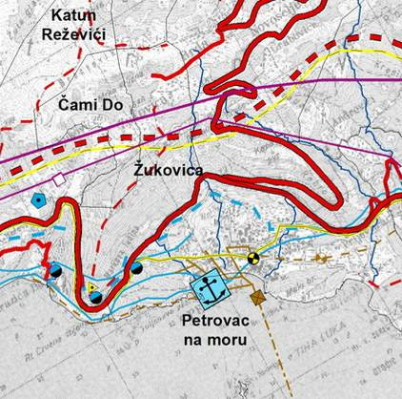
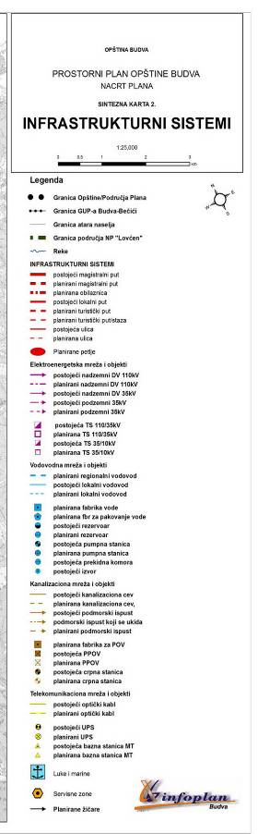

2.8. IZVOD IZ GENERALNOG URBANISTIČKOG PLANA PRIOBALNOG POJASA OPŠTINE BUDVA – SEKTOR: KAMENOVO-BULJARICE

CILJEVI PROSTORNOG RAZVOJA

U korišćenju prostora posebno voditi računa:
- o intenzivnijem i racionalnijem korišćenju već zauzetog prostora;
- o što manjem zauzimanju novih prostora;
- o pogušćavanju, rekonstrukciji već formiranih naseljskih celina; zatim,
- revitalizirati postojeće maslinjake i zaštiti ih od eventualne izgradnje;
- ne dozvoliti izgradnju objekata čije funkcionisanje zagađuje sredinu;
- užu zonu ispod magistrale do obale prvenstveno koristiti za turizam i javne funkcije, što ne isključuje i stanovanje kao i objekte za poslovanje; i

U formiranju naseljskih struktura posebno obratiti pažnju na:
- strukturu i distribuciju javnih sadržaja s ciljem optimalnog opsluživanja stanovnika i turista i drugih korisnika prostora;
- stvaranje uslova za formiranje centara naselja sa potrebnim javnim sadržajima;
- primeniti princip tzv. AMBIJENTALNE IZGRADNJE; i
- popraviti stvorene debalanse u ukupnoj strukturi gradskih funkcija, posebno imajući u vidu nedostatak javnih sadržaja.

Stanovanje
- obezbediti uslove za podizanje kvaliteta stanovanja na viši nivo uređivanjem komunalnih površina, saobraćajnica, parkinga i slobodnih zelenih površina;
- obezbediti uslove za rekonstrukciju postojećeg stambenog fonda s ciljem tehničkih poboljšanja uslova stanovanja i turističke eksploatacije;
- povesti više reda u realizaciji nove stambene izgradnje;
- insistirati na estetskim vrednostima kod stambene izgradnje; i
- ne dozvoliti izgradnju višespratnih objekata sa apartmanima - turističkim stanovima, ukoliko to nije u hotelskim objektima (restoran u prizemlju i drugi sadržaji).

Javni sadržaji
- utvrditi prioritete realizacije javnih sadržaja iz oblasti kulture i zabave, sporta i rekreacije pre svega, i svih drugih sadržaja vezanih za decu i omladinu;
- realizaciju javnih sadržaja vezivati uz realizaciju drugih funkcija kojima će javni sadržaji služiti (stanovanje, turizam, sport, saobraćaj i dr.), i
- distribuciju javnih sadržaja obaviti na način da optimalno zadovoljava korisnika prostora obe sezone.

Komunalne i slobodne površine
- posebnu pažnju posvetiti planiranju svih zajedničkih površina;
- planirati parkinge i javne garaže;
- planirati gradske zelene pijace;
- planirati parkovske površine

Saobraćajni sistem
- Ostvarivanje uslova za tranzitni drumski saobraćaj na području Opštine, u longitudinalnom pravcu prema Kotoru i Baru (izmeštanjem magistrale) i u dva poprečna pravca prema Cetinju i Podgorici, sa ciljem da se poveća efikasnost drumskog saobraćaja i da se on poveže sa drugim sistemima;
- Ostvarivanje uslova za dobru međusobnu povezanost saobraćajnih punktova na području Opštine.
- Ostvarivanje dobre organizacije internog saobraćaja u naselju, dobrom povezanošću sa spoljnim sistemima, internim hijerarhizovanjem saobraćajnih veza i odvajanjem kolskog, mirujućeg i pešačkog saobraćaja.
- Rešavanje problema koncentracije mirujućeg saobraćaja za potrebe turista, u prvom redu njegovim usmeravanjem van stalno nastanjenih zona.
- Izgradnja odgovarajućeg broja pristani za relacije na srednjim i kraćim razdaljinama.
- Poboljšanje uslova u mrežama puteva nižih kategorija: podizanja tehničkog nivoa i kapaciteta mreže lokalnih i nekategorisanih puteva u skladu sa očekivanim budućim potrebama.
- Poboljšanje ulične mreže: kompletiranje postojeće mreže, ostvarenje dobre povezanosti interne i spoljne mreže, diferenciranje ulične mreže po značaju, diferenciranje/hijerarhizovanje saobraćaja po vrstama kretanja, plansko definisanje pešačkog saobraćaja (tokovi, površine, staze itd.), stvaranje uslova za šire uvođenje i veće korišćenje biciklističkog saobraćaja, i dr.
- Poboljšanje mirujućeg saobraćaja: obezbeđivanje većih parking površina za duže zadržavanje putničkih vozila, izgradnja parkirališta za uslove veće koncentracije vozila (pored turističkih objekata, uz/u servisne centre i dr.), minimizovati parkiranje na uličnim površinama, rešiti problem parkiranja vozila vlasnika u okviru individualnih stambenih objekata i na dvorišnim površinama i dr.
- Predvideti uređivanje posebnih površina za parkirališta turističkih i drugih autobusa.

Vodosnabdevanje
- Formirati savremeni vodovodni sistem koji će omogućiti racionalno snabdijevanje vodom u vremenu maksimalne i minimalne potrebe za vodom;
- Uključiti u vodovodni sistem sva potencijalna izvorišta za snabdijevanje vodom;

Kanalisanje naselja

- obezbeđivanje racionalnih i tehnički ispravnih sistema kanalisanja i odvođenja otpadnih voda, koji neće predstavljati izvore zagađenja; i
- planirati sisteme za potpuno prečišćavanje otpadnih voda čime bi se izbjeglo eventualno zagađenje morske obale.

Zaštita i unapređenje čovekove sredine
- Očuvanje prirodnih resursa, njihovo racionalno korišćenje i sprečavanje degradacije;
- Smanjivanje zagađenosti sredine smanjivanjem nivoa emisije štetnih materija kod svih izvora zagađenja;
- Kvalitetno održavanje svih tehničkih i infrastrukturnih sistema;
- Sprečavanje izgradnje svih objekata i postrojenja koji mogu zagađivati sredinu.

STANOVNIŠTVO
Projekcija broja stanovnika
Prema projekciji stalnog i sezonskog stanovništva, za 2011. godinu, Petrovac u celini bi trebao da broji oko: 2000 stalnih i 500 sezonskih stanovnika.

Broj turista
Ovo područje prema studiji turističkog razvoja opredeljeno je za tzv. kvalitetni turizam (Petrovac, Buljarica). Prisutni su svi oblici turizma, s tim da je dominantan smeštaj u hotelima.

ORGANIZACIJA PROSTORA I RASPORED FUNKCIJA

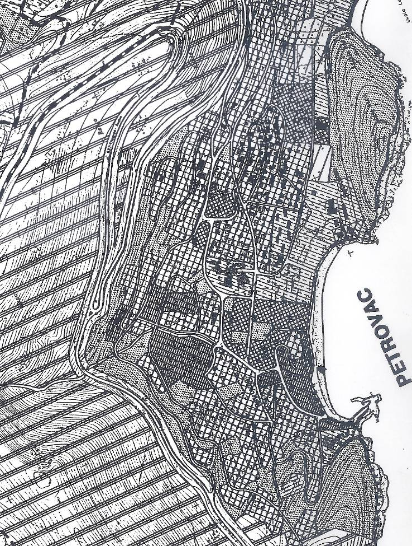
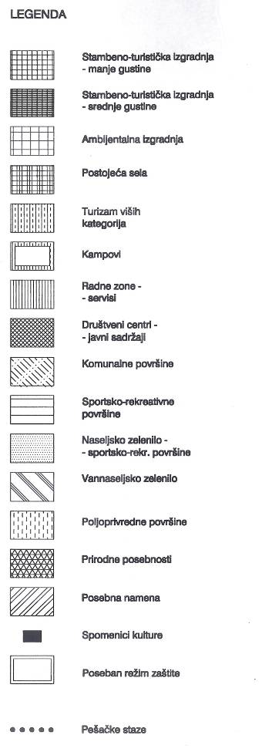

Stanovanje i turistički kapaciteti

Na prostoru centra Petrovca predviđeni su sledeći tipovi stambenih I turističkih sadržaja:
- stambeno-turistička izgradnja – manje gustine
- stambeno-turistička izgradnja – srednje gustine
- turističko-smeštajni kapaciteti viših kategorij
Javni sadržaji

Sadržaji uslužnih i pratećih delatnosti podrazumevaju: trgovinu i uslužno zanatstvo, školstvo, dečje ustanove, socijalnu zaštitu, zdravstvo,kulturu i zabavu, ugostiteljstvo, administraciju i upravu, sport i rekreaciju i saobraćaj.
Trgovina i uslužno zanatstvo

Zbog velikih razlika u potrebama između zimskog i letnjeg perioda, računa se da se letnji kapacitet trgovine poveća produženim radnim vremenom i angažovanjem sezonske radne snage.
Struktura:
 | BGP | Pkompl. | br. zaposl.
- trgovina-prodajni prostor | 1,2 m²/st.+ | 2,8 m²/st.+ | 1/30m² BGP
- trgovina - skladišta | 0,4 m²/st.+ | 1,6 m²/st.+ | 1/75 m² BGP
- uslužno zanatstvo | 0,4 m²/st.+ | 0,6 m²/st.+ | 1/30 m² BGP
(+ odnosi se na stalno stanovništvo)

Socijalna zaštita
Pošto se zaštita dece uglavnom sprovodi kroz dečje ustanove, neće biti potrebno da se grade bilo kakvi objekti.

Zdravstvo
Potrebni zdravstveni objekti u Petrovcu su: ambulante - zdravstvene stanice, apoteke, i veterinarska stanica.

Kultura i zabava
Predviđena je izgradnja standardnih (uobičajni objekti za potrebe kulture i zabave stalnog stanovništva) i nestandardnih objektata - javljaju se iz većeg broja razloga: prisustvo većeg broja turista u letnjim periodu (noćni klubovi) i povoljni klimatski uslovi za izgradnju otvorenih scena (letnje pozornice).
Vrste objekata za kulturu i zabavu koji se mogu javiti su: biskopi, univerzalna dvorana (pozorište, (dom kulture), (omladinski dom), (biblioteka) sa čitaoicama, klubovi za kulturni život odraslih i dece, izložbene galerije, dvorane za ples - disko klubovi, letnje pozornice, noćni klubovi, zabavni park.

Ugostiteljstvo

Struktura objekata
1. Poslastičarnice i mlečni restorani
2. Kafei i bifei
3. Kafane, krčme, picerije i sl.
4. Ekspres restorani
5. Restorani

Administracija i uprava

Namena
1. mesne zajednice
2. pošte
3. banke
4. agencije
5. ostalo

Sport i rekreacija

Za ovu funkciju značajnu za stalno stanovništvo, kao i za turizam, treba obezbediti sledeće vrste prostora:
- Sportsko-rekreativne i parkovske površine sa sportskim igralištima,
- Sportska igrališta - tereni raznih vrsta (unutar površina pod 1.)
- Zatvoreni objekti

Sportski tereni - igrališta (1)
Vrsta | (1) normativ
a) tenis | 1/2000 turista
b) odbojka | 1/2000 turista
c) nogomet | 1/4000 turista
d) mini golf | 1/2000 turista
e) boćanje | 1/4000
f) kuglanje | - u okviru turističkih objekata
g) ostali objekti | - po potrebi (u Buljarici je rezervisan veliki prostor za ove namene. Moguća izgradnja dva golf igrališta i velikog broja teniskih terena)
(1): Sportski tereni se dimenzionišu prema turistima kojih je 2,5 puta više nego stalnog stanovništva. To znači da će ovi kapaciteti zadovoljiti i potrebe stalnog stanovništva, s tim da najviše 1/3 ovih terena treba graditi u stambenim naseljima, a 2/3 u turističkim zonama.

INFRASTRUKTURNI SISTEMI I KOMUNALNE DELATNOSTI

SAOBRAĆAJ

Lokalne saobraćajnice ispod magistrale.
Potreba za njihovom izgradnjom postoji na svim mestima gde se veza između postojeće magistrale i naselja ostvaruje na jednom mestu, i na taj način formiraju tzv. saobraćajni džepovi, kao i na onim prostorima gde treba omogućiti planiranu izgradnju. (od Petrovca ka Lučicama i dalje ka Buljarici;). Izgradnjom ovih saobraćajnica, pored ostalog, smanjio bi se i broj priključaka na postojeću magistralu i intenzitet njenog korišćenja, i sve zajedno bi doprinelo boljem funkcionisanju celog prostora i bezbednosti saobraćaja.

Autobuski saobraćaj
Osnovni nosilac javnog prevoza na području obuhvaćenim planom biće autobuski saobraćaj koji će odvijati na relaciji Budva - Petrovac - Buljarice. Petrovac poseduje autobusku stanicu.
Linije javnog saobraćaja trebalo organizovati na bazi postojanja dva terminalna punkta, Budva i Petrovac, i sa jednom linijom manje učestalosti koja bi bila tipa brze linije i služila bi da poveže Budvu i Petrovac.
Predlažene su sledeće linije: Petrovac - Sveti Stefan I Petrovac - Buljarice.
Za dimenzionisanje stanice u Petrovcu treba izvršiti prognozu i raspodelu putnika po vrstama linija, odnosno proveriti da li tri postojeća perona zadovoljavaju zahteve javnog prevoza.
Za polaske linija gradskog javnog saobraćaja treba obezbediti poseban prostor u okviru stanice u zavisnosti od izabranog tipa prevoznog sredstva.

Stacionarni saobraćaj
Procena broja parking mesta svodi se na obezbeđenje potreba za: stalno stanovništvo, sezonsko stanovništvo, motorizovane turiste, potrebe za putovanja do plaže, potrebe za korišćenje gradskih sadržaja, potrebe za zaposleno stanovništvo; i potrebe vezane za korišćenje pojedinih specifičnih sadržaja (zdravstvo, sport, kultura i dr.).

Rešenje velikih potreba za površinama za stacionarni saobraćaj postiže se planiranjem višenamenskih parkinga, putem detaljne urbanističke razrade pojedinih zona. parkiranja i vršnog sata mogu se utvrditi realne potrebe za parking prostorom.
Sve ovo pokazuje da utvrđivanje potrebnog broja parking mesta u pojedinim zonama, kao i organizacija i razmeštaj parkinga, predstavljaju element daljih faza razrade GUP-a.
Posebnu pažnju treba obratiti na izgradnju garaža u svim oblicima koji se mogu javiti na ovom prostoru: kao javne višespratne ili ukopane na pogodnim mestima, ili kao individualne u pojedinačim zgradama. Poželjno je stimulativne mere za izgradnju garažnog prostora ispod objekata. (oslobađanje od komunalnih doprinosa za delove objekta koji služe za stacioniranje vozila i sl.).

Ostali vidovi saobraćaja

Vodni saobraćaj
Potrebno je u narednom periodu opremiti i izgraditi pristanište za priobalnu plovidbu, koja bi u budućnost, sem izletničkog saobraćaja poprimila i ulogu prevoza putnika i turista u lokalnom saobraćaju.

Uređenje obala
Pored svih potrebnih mera kojima bi se postojeće plaže zaštitile od "erozije" mora, kao i proširivale zone kupanja na kamenitim delovima obale, neophodno je da se omogući transport turista i kupača duž obale, na bezbedan i organizovan način za sve učesnike.
Postojeće pristani u Petrovcu treba rekonstruisati i po potrebi proširiti. Ne treba isključiti mogućnost izgradnje pristani i na drugim mestima ako za to postoji kolektivni ili individualni interes. Pored uređenja plaže i izgradnje pristani, od interesa su i pešačke veze duž obale, koje su na nekim mestima u zoni morskog dobra, a drugde odmaknute od obale.

VODOPRIVREDNI SISTEMI

Snabdevanje vodom naselja
Za turističke objekte potrošnja je definisana u zavisnosti od vrste / ranga objekta:
- u hotelima sa pet zvezdica: 650 L /korisn. na dan
- u hotelima sa četiri zvezdice: 450 L /korisn. na dan
- hoteli nižih katagorija: 350 L /korisn. na dan
- privatni smeštaj i odmarališta: 350 L /korisn. na dan

Sistem snabdevanja vodom

Rešenje snabdevanja vodom razmatranog područja može se tražiti samo u okviru celovitog Budvanskog vodovoda, čiji je južni ogranak deo na razmatranom području, na potezu Pržno - Petrovac - Buljarica.
Konačno rešenje tog vodovodnog sitema zasniva se na sledećim merama:
- poboljšanje performasi postojećeg vodovodnog sistema;
- povezivanje Budvanskog vodovodnog sistema sa Regionalnim sistemom "Crnogorsko primorje", koje kao izvorište koristi Skadarsko jezero, iz koga se voda nakon prečišćavanja u PPV (postrojenje za prečišćavanje vode) magistralnim cevovodima dovodi do konzumnog područja Crnogorskog primorja.
Jedna od mera za poboljšanja performansi postojećeg vodovodnog sistema je povećanje rezervoarskih prostora. Zbog toga je jedna od mera koja poboljšava performanse sistema izgradnja novih rezervoara, pri čemu su hidraulički najdelotvorniji sa gledišta stabilnosti i pouzdanosti funkcija sistema sledeći: R "Petrovac - novi" (1600 m³); R "Buljarice" (3000 - 4000 m³), vrlo bitan rezervoar, sa ulogom "balansnog rezervoara" na kraju sistema.
Prioritet ima i rekonstrukcija magistralnih delova mreže, sa otklanjenjem sadašnjih uskih grla u sistemu.

Glavni izvorišni sistem u bližoj zoni obuhvata konzumnog poručja su:
Izvorište "Buljarica", koje bušenim bunarom "Dobra voda" eksploatiše podzemne vode u Buljaričkom polju u podnožju brda "Gradac". Sa kapacitetom od Q_{min} = 20L/s do Q_{max} = 50 L/s, to izvorište sada snabdeva Buljaricu i prvu visinsku zonu Petrovca.

Za uspešno funkcionisanje vodovodnih sistema na razmatranom području neophodna je primena i sledećih mera:
      - uspostavljanje neposredne zone zaštite oko izvorišta, kao i uspostavljanje uže zone zaštite u kojoj je zabranjena izgradnja drugih objekata koji bi mogli da dovedu do destrukcije izvorišta
      - za priključenje malih lokalnih vodovoda na regionalni sistem, moraju se ispuniti i sledeći uslovi: (a) gubici u mreži vodovoda koji se priključuje moraju se svesti na manje od 20%, (b) mora se ostvariti potpuna hidraulička osmotrivost lokalnog vodovoda, sa vodomerima koji registruju potrošnju u svakom domaćinstvu i sa monitoring sistemom koji omogućava merenja protoka u svim ključnim tačkama u mreži i granama sistema, sa registrovanjem vodnih bilansa registrovane i neregistrovane potrošnje.

Odvođenje otpadnih voda
Za realizaciju kanalizacionih sistema na razmatranom području, posebno su bitne sledeće strateške odrednice:
- grade se separacioni kanalizacioni sistemi, posebno za otpadne, a posebno za atmosferske vode;
- kanalizacije za otpadne vode se rešavaju kao grupni sistemi, za pojedine grupe obližnjih naselja, sa postepenim povezivanjem u sve veće celine;
- uspešna sanitacija naselja se ostvaruje poštovanjem principa obaveznosti korisnika da se priključi na kanalizacioni sistem, kada se isti izgradi u njegovoj blizini;
- obavezno je priključenje svih komunalnih preduzaća na kanalizacione sisteme za upotrebljenu vodu naselja
- u sadašnjoj, prvoj fazi, otpadne vode se mogu upuštati u more nakon mehaničkog prečišćavanja, podvodnim kolektorima koji su planirani u skladu sa kretanjem morskih struja. U kasnijim fazama, veće grupne sisteme treba zaokružiti realizacijom postrojenja za prečišćavanje otpadnih voda, sa primarnim i sekundarnim prečišćavanjem.

Razvoj kanalizacionih sistema za otpadne vode

Na razmatranom području razvija se grupni kanalizacioni sistemi za otpadne vode "Petrovac", kome gravitiraju kanalizacioni sistemi naselja Katun Reževića, Perezića Do i šire zone Petrovca. Podvodni ispust je već realizovan u zoni Petrovca, sa odgovarajućom CS. To mesto je pogodno da se na njemu u drugoj fazi razvoja realizuje PPOV. Podsistem tog sistema je "Perezića do", koji sada opslužuje istoimeno naselje, ali koga treba povezati sa sistemom "Petrovac", u II fazi, kada dođe do realizacije PPOV.
Realizacija ovih kanalizacionih kolektora najčešće se vodi duž postojećih saobraćajnica, a hidraulička funkcionalnost i ekonomičnost sistema se ostvaruje odgovarajućim crpnim stanicama.

Odvođenje površinskih i kišnih voda
Na razmatranom području odvođenje atmosferskih i površinskih voda ostvaruje se:
- uređenjem malih vodotoka, koji se slivaju sa padina pobrđa, najčešće pravolinijski prema moru, i koji svojim bujičnim karakterom mogu da ugrožavaju naselja i saobraćajnice koje presecaju;
- odvođenjem kišnih voda u naseljima i sa saobraćajnica i javnih površina, kao vid obezbeđenja nesmetane funkcije tih sistema.

ELEKTROENERGETSKI SISTEMI I POTROŠNJA ELEKTRIČNE ENERGIJE

Elektroenergetska mreža i objekti
Uzimajući u obzir činjenicu da je glavna TS 110/35 kV "Budva" već izgradjena, a postojeća mreža 35 kV i 10 kV u velikoj mjeri razvijena, zaključak je da je do 2010. godine sa tehničko-ekonomskog stanovišta najpovoljnije dalje razvijati sistem napajanja sa medjutransformacijom reda 110/35/10/0,4 kV.

Mreža 10 kV
Mreža 10 kV rešavaće se prema koncepciji takozvanih "otvorenih prstenova" koja daje jednostavnu i preglednu mrežu sa visokim stepenom sigurnosti. Kao najpovoljniji presjek kablova 10 kV mreže preporučuje se i do sada najviše upotrebljivani presjek 95 mm², Cu.

Mreža 0,4 kV
U gradskom području mreža 0,4 kV rješava se kao kablovska radijalna mreža. Povećanjem gustine TS 10/0,4 kV, do koje dolazi vremenom, omogućava se veće medjusobno sučeljavanje vodova 0,4 kV, čime se javlja mogućnost ispomoći susjednih TS 10/0,4 kV.

TOPLOTNA ENERGETIKA

Tehnička riješenja za dobijanje toplotne energije
Neophodno je koristiti područne povoljnosti za izradu racionalnih sistema termo-tehničkih instalacija kao što su: blaga klima, relativno visoke prosječne sume globalnog sunčevog zračenja u toku godine, relativno visok sadržaj toplotne energije u vazduhu i morskoj vodi tokom čitave godine, geografski položaj i sl. Kao izvor toplotne energije izbjegavati uredjaje koji imaju emisiono opterećenje.

POŠTANSKI I TELEKOMUNIKACIONI SAOBRAĆAJ

Poštanski saobraćaj
U Petrovcu je potrebno otvoriti stalnu poštu. Pored toga, u doba turističke sezone, treba otvoriti sezonske pošte u hotelskim skupinama - tutističkim naseljima sa većim brojem turista. Svaka sezonska pošta treba da obavlja sve vrste usluga i da je opremljena terminalima za novčano poslovanje.

Telekomunikaciije
Razvoj telekomunikacija predviđa daljnju digitalizaciju i integrisanje mreže. Nastavak procesa digitalizacije stvoriće uslove integrisanja telekomunikacija i informatike u telematiku i razvoj digitalne mreže sa integrisanim službama (ISDN). Očekuje se postavljanje novih širokopojasnih digitalnih komutacija sa digitalnim pretplatničkim vodovima čime će integrisana digitalna mreža prerasti u univerzalnu digitalnu mrežu sa integrisanim službama (ISDN). Uz primjenu kablovske tehnike prenosa sa optičkim vlalknima, ovaj sistem će omogućiti sasvim nove usluge (videofonija, kablovska televizija, steteofonski radio kanali, muzička biblioteka, telemetrija, telesignalizacija, telekomande, konverzija glasa (tekst, sporoanalizirajuća televizija, pisanje na daljinu, medicinske dijagnostike i sl.).

Mobilna telefonija i funkcionalne mreže
U planskom periodu očekuje se značajan razvoj ne samo javne telefonske mreže već i mobilne telefonije i funkcionalnih mreža, koje će potpunom privatizacijom ovog domena dobiti značajan zamah.
Mobilna telefonija će se značajno prošriti i pokriti celokupno područje izgradnjom novih baznih stanica.
Turistička privreda uspostaviće sopstveni funkcionalni telematski sistem koji će sa jedne strane biti angažovan u redovnom poslovnom procesu i istovremeno inkorporiran u familiju svetskih informacionih sistema globalnog i specijalizovanog karaktera.
U početnom planskom periodu doći će do daljeg proširenja TV kablovskog distributivnog sistema (KDS) van urbanih centara (Pržno, [umet i Petrovac).

KOMUNALNE DELATNOSTI

Zelene pijace
Postojeći pijačni prostor treba upotpuniti novim prodajnim kapacitetima.

REŽIM ZAŠTITE PROSTORA

U zoni Petrovca zaštićeni su sledeće površine i objekti:
- Staro jezgro - Petrovačka riva
- Utvrda "Lasva"
- Arheološko nalazište "Mirišta"

ZAŠTITA ŽIVOTNE SREDINE

Mere za zaštitu od zagađenja
            - Petrovac treba i dalje da dograđuje svoj kanalizacioni sistem;
            - gde nema tehničko-ekonomskog opravdanja da se neke grupe objekata priključe na kanalizacionu mrežu naselja, treba raditi lokalna rešenja sa jedinstvenim septičkim jamama.

Program ozelenjavanja
Na prostoru centra Petrovca, planom namene površina predviđenje su sledeće kategorije zelenila:
- naseljsko ili urbanogeno zelenilo,
- zelenilo uz sport i rekreaciju.
1. Naseljsko zelenilo je kategorija zelenila koja u sebi sadrži nekoliko potkategorija i to: zelenilo parkovskih površina, zelenilo javnih i kolektivnih objekata (hoteli, opština, škola itd.), zelenilo uz stanovanje, park - šume i gradski drvoredi.
3. Zelenilo uz sport i rekreaciju
Ova vrsta zelenila je parkovskog karaktera, uz mogućnost smeštaja terena za sport i rekreaciju. Primenjivati mere nege i održavanja zelenila kao za gradske parkovske površine.

